Haszonkulcs vagy árrés alapján a tétellista sorainak színezése
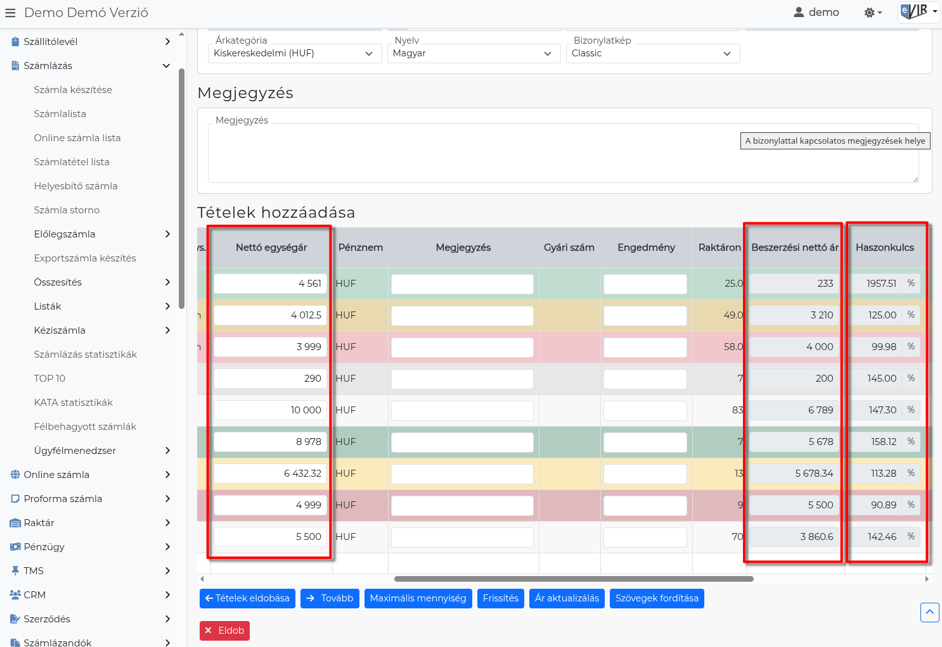
Értékesítési bizonylatok tételeinek hozzáadásakor a program a Nettó egységár (vagy Bruttó egységár) és a Beszerzési nettó ár (vagy Beszerzési bruttó ár) adatokból számolja a Haszonkulcs vagy Árrés oszlop százalékos adatát.
A rendszerbeállítások Értékesítés haszonkulcs/árrés területen az Árrés számítása mezőben kiválasztható. hogy a Haszonkulcs vagy az Árrés szerepeljen a listában és az árszorzó mezőkben megadott százalékos értékek alapján bekapcsolható a Haszonkulcs vagy árrés alapján a tétellista sorainak színezése.
A színezéssel kapcsolatos információk a rendszerbeállításokban megtalálhatóak!
Kapcsolódó oldalak:
- Bizonylatkészítés
- Tételek hozzáadása
- Haszonkulcs vagy árrés számítása
- Beállítások: Értékesítés - haszonkulcs/árrés

